Institut plánování a rozvoje hlavního města Prahy příspěvková organizace
IČO: 70883858
Vyšehradská 57/2077
128 00 Praha 2 – Nové Město

vyřizuje: xxxxxxxxxxxxxxx

XTOPIX architekti s.r.o.

telefon: xxxxxxxxxxxxxx
email: xxxxxxxxxxxxxxxxx
ze dne: 13.1. 2020

Na základě výzvy Vám předkládáme nabídku na:

Zpracování projektové dokumentace v rozšířené hranici řešeného území k záměru akce

„Koncepční studie Mariánské náměstí “

v dílčím rozsahu:
VF 0 Příprava zakázky
VF 1 Doplňující průzkumy a rozbory VF 2 Hrubopis územní studie
VF 3 Projednání
VF 4 Čistopis územní studie

PŘÍLOHA Č. 1 - Rozsah objednávaných služeb PŘÍLOHA Č. 2 - Honorář a jeho členění
PŘÍLOHA Č. 3 - Předpokládaná hranice řešeného území

Bude-li rozsah plnění objednavatelem věcně změněn nebo doplněn, zhotovitelův honorář se v souladu s touto změnou nebo doplněním poměrně upraví.

Fakturační údaje:

XTOPIX architekti s.r.o.
Újezd 427/28 118 00 Praha 1

IČ: 03780961 DIČ: CZ03780961
Městským soudem v Praze, oddíl C, vložka 236905

Bankovní spojení: xxxxxxxxxxx
Číslo účtu CZK: xxxxxxxxxx
IBAN: CZ5420100000002900740855 BIC: FIOBCZPPXXX

- 1 -

V Praze dne 13.1.2020 Ing. arch. Pavel Buryška

PŘÍLOHA Č. 1 Rozsah objednávaných služeb

Důvod rozšíření území
Ulice Platnéřská se v současnosti nachází ve velmi neutěšeném stavu. Koryto při hraně s Klemenitnem vytváří prostorovou bariéru bez žádné přidané hodnoty, naopak představuje dlouhodobě zdroj nebezpečí. Je tedy příhodné tento prostor přičlenit do řešeného území Mariánského náměstí.
Ulice Kaprova je jednou z nejstarších ulic Prahy. Vytváří spojnici mezi 2 aktuálními projekty. Na jedné straně Rekonstruce ná- městí Jana Palacha, na straně druhé revitalizace náměstí Franze Kafky. Projekt revitalizace Mariánského náměstí se přirozeně dotýká i navazujících ulic a generuje jejich vhodnou úpravu zajišťující bezkolizní dopravní provoz v lokalitě. V tomto kontextu je velmi vhodné přičlenit ul. Kaprova do řešeného území.

Vymezení a charakteristika řešeného území
Rozšířené území přímo navazuje na hranici řešeného území projektu Koncepční studie Mariánského náměstí. Rozšířená hrani- ce řešeného území viz příloha 3 tohoto dokumentu.

Dělení projektu na výkonnové fáze VF 0 Příprava zakázky 2%
Zhotovitel v průběhu této fáze buď sám, nebo ve spolupráci s poradci a specialisty, poskytne tyto služby a výkony:
- vyjasní si s klientem podmínky spolupráce a veškeré požadavky sloužící jako primární podklad pro vývoj konceptu a zhotovení návrhu
- provede obhlídku místa a jeho okolí (za účasti celého projekčního týmu (viz str. 6)
- provede analýzu zakázky
- určí rozsah a náplň spolupráce jiných odborníků - specialistů a objasní rozsah práce pro uzavření zakázky
- určí podklady a průzkumy, nutné pro zhotovení díla Lhůta: po dobu vyhotovování projekčních podkladů

VF 1 Doplňující průzkumy a rozbory 28%
Analytická část (viz 01. Analytická část)

VF 2 Hrubopis územní studie 30% (participace s veřejností účtována odděleně)

VF 3 Projednání 15%
Projednání s pracovní skupinou zadavatele, klíčovými dotčenými orgány a správci sítí technické a dopravní infrastruktury a místními aktéry

VF 4 Čistopis územní studie 25%
Čistopis ÚS se zapracováním připomínek vzešlých z .projednání

Studie bude v průběhu zpracování konzultována s pořizovatelem.

PŘÍLOHA Č. 2 Honorář a jeho členění

Cena celkem bez DPH 210.000,- Kč

DPH 21% 44.100,- Kč
Cena celkem vč. DPH 254.100,- Kč
....................................................................................................................................................................................................................

Platba ve 2 splátkách:
1. splátka 30% po dokončení VF 1 Doplňující průzkumy a rozbory .............................. 63.000,- Kč (bez DPH) 2. splátka 40% po dokončení VF 2 Hrubopis ......................................................................... 84.000- Kč (bez DPH) 3. splátka 30% po dokončení VF 4 Čistopis .......................................................................... 63.000,- Kč (bez DPH)

V ceně jsou započítány: - honoráře a koordinace specialistů a externích odborníků (viz projekční tým)
- veřejné představení návrhu

Projekční tým:
generální dodavatel projektu architektonicko-urbanistické řešení XTOPIX architekti s.r.o.

v zastoupení: Ing. arch. Pavel Buryška

dopravní řešení:

Syrový - dopravní ateliér, s.r.o.
v zastoupení: Ing. Květoslav Syrový

krajinářský architekt:

Ateliér Artmio
v zastoupení: Ing. Lucie Miovská, Ph.D.

hospodaření s dešťovými vodami:

Project ISA s.r.o.
v zastoupení: Ing. Lukáš Novák

Projekční podklady (není součástí ceny):
Podklady a průzkumy nutné pro vypracování projektové dokumentace: geodetické zaměření polohopisu a výškopisu (dle vzorového podkladu) IGP průzkum vč. vsakovacích zkoušek

Další projekční podklady a průzkumy:
pasport kanalizace (jednotná, oddílná splašková i oddílná dešťová)
generel kanalizace/odvodnění (měl by být zpracován), popř. studie odvodnění apod. týkající se dané lokality i širších vztahů
data ČHMÚ (pokud budou třeba)

PŘÍLOHA Č. 3 Rozšířená hranice řešeného území

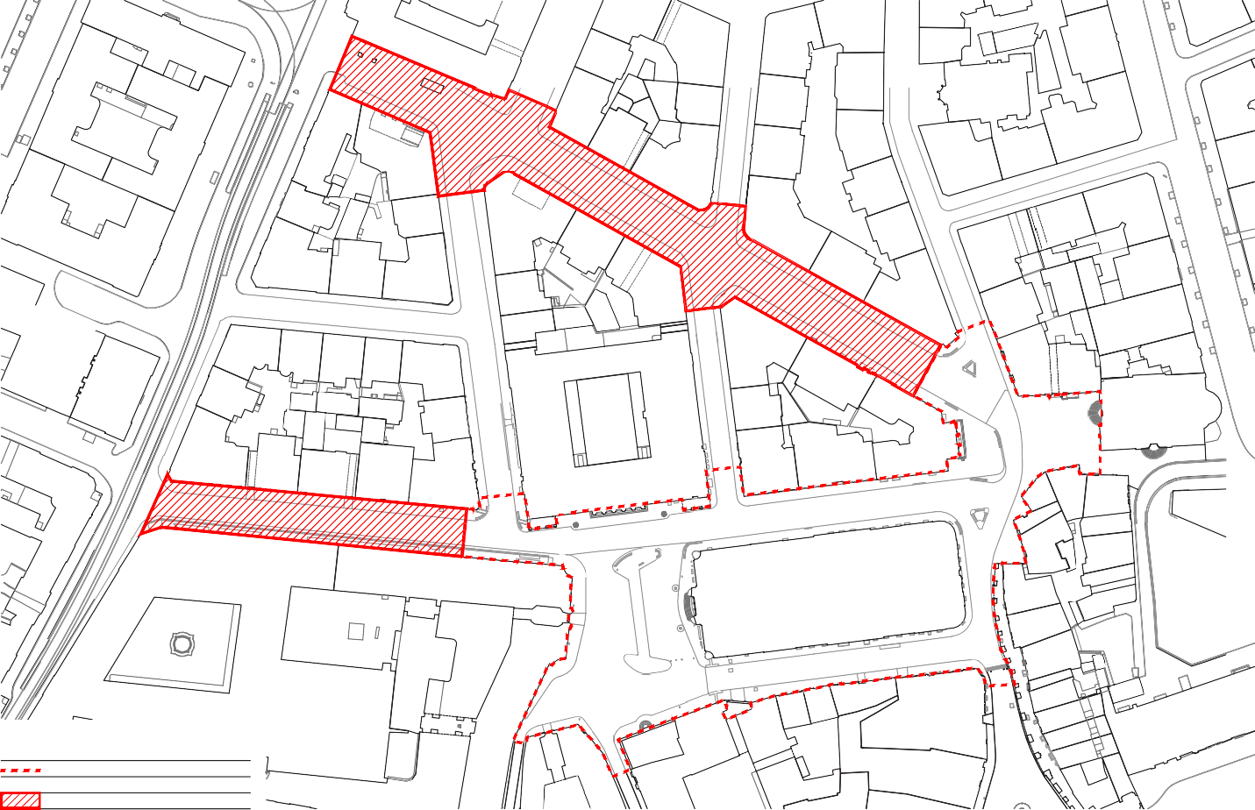
Městská knihovna
+ Galerie hl. města Prahy

Kafkův dům

kostel sv. Mikuláše

nám. Franze Kafky
MHMP – odbor hospodaření
s majetkem

Nová radnice (MHMP)

Legenda:

Národní knihovna (Klementinum)

původní hranice řešeného území

rozšířená hranice řešeného území

Trauttmann-

Clam-Gallasův palác

